Smlouva číslo: | NTK/SML/4/2026
Číslo jednací: | NTK/499/2026/1

Smlouva o poskytování služeb
uzavřená podle § 1746 odst. 2 zákona č. 89/2012 Sb., občanský zákoník,
v platném znění
(dále jen „Smlouva“)

I. Smluvní strany

Národní technická knihovna

Technická 2710/6, 160 80 Praha 6 – Dejvice

IČO: 61387142

Zastoupena: redigováno, ředitelem

(dále jen „Objednatel“)

a

Poskytovatel:

Jméno a příjmení: RNDr. Vojtěch Kadlec, PhD.

Adresa:

IČ: 01754823

E-mail: redigováno

Bankovní účet: redigováno

(dále jen „Poskytovatel“)

Objednatel a Poskytovatel jsou dále společně označováni jako „Smluvní strany“.

II. Předmět smlouvy

Akademie transferu znalostí NTK (dále jen „Akademie“) je realizována v rámci projektu Czech Academic and Research Discovery Services (dále jen „CARDS“), registrační číslo CZ.02.01.01/00/22_004/0004342, financovaného z Operačního programu Jan Amos Komenský (dále jen „OP JAK“).

Poskytovatel se zavazuje poskytnout Objednateli osobně odborné služby v oblasti vzdělávání a mentoringu v rámci Akademie:

vedení vzdělávacího modulu,

přípravu a revize studijních a metodických materiálů Akademie včetně požadavků na úpravy ze strany Objednatele,

poskytování mentoringu účastníkům Akademie (Open Call),

konzultace konceptů na podnikání (Open call).

Objednatel se zavazuje poskytnout Poskytovateli nezbytnou součinnost a uhradit odměnu za řádně a včas poskytnuté služby dle článku III této smlouvy.

Poskytovatel prohlašuje, že je odborně způsobilý a schopen poskytovat výše uvedené služby v požadovaném rozsahu a kvalitě a že tyto služby bude poskytovat osobně.

Poskytovatel je povinen po ukončení činnosti předložit předepsaný formulář „Výkaz práce“ (Příloha č. 2 – Výkaz práce), v němž uvede seznam a rozsah provedených činností (včetně počtu hodin). Dokument bude datován a podepsán Poskytovatelem a schválen Objednatelem.

III. Cena a platební podmínky

Odměna za poskytované služby je sjednána ve výši 2 000 Kč bez DPH za expertní hodinu (slovy: dva tisíce korun českých).

Rozsah poskytovaných služeb je blíže specifikován Objednávkou (Příloha č. 1 – Objednávka odborných služeb), která zahrnuje obsah činností vyjmenovaných v článku II. odstavec 2 a) – d).

Odměna bude vyplacena převodem na účet Poskytovatele uvedený v této smlouvě, a to do 15 pracovních dnů ode dne schválení předepsaného Výkazu práce (Příloha č. 2 – Výkaz práce) Objednatelem.

Pokud Poskytovatel vystupuje v rámci své podnikatelské činnosti, vystaví Objednateli také daňový doklad (fakturu), který musí splňovat všechny náležitosti daňového dokladu dle platných právních předpisů. Na daňovém dokladu musí být uveden i zdroj financování (projekt CARDS – Czech Academic and Research Discovery Services, reg. Č. CZ.02.01.01/00/22_004/0004342 a číslo smlouvy s NTK). Faktura může být vystavena až po odsouhlasení Výkazu práce (Příloha č. 2 – Výkaz práce).

Cena dle této smlouvy zahrnuje veškeré náklady Poskytovatele, včetně daní, poplatků a veškerých výloh nutných k řádnému splnění závazků podle této smlouvy.

Odměna dle této smlouvy zahrnuje rovněž odměnu za zachování mlčenlivosti v souladu s Přílohou č. 3 – Dohoda o mlčenlivosti (NDA). (dále Příloha č. 3).

IV. Místo a doba plnění

Místem plnění je Praha. Po dohodě může být plnění poskytnuto také online.

Doba plnění začíná dnem zveřejněním v registru smluv (https://smlouvy.gov.cz/) a končí dnem ukončení aktivit Poskytovatele v rámci Akademie, nejpozději však do 30.6.2026.

V. Kontaktní osoby

Smluvní strany si pro věcné plnění, organizační zabezpečení činností souvisejících s plněním Smlouvy a vzájemnou komunikaci zvolily následující kontaktní osoby.

Kontaktní osoba NTK pro obsahové plnění (Příloha č. 1 a č. 2) dle této Smlouvy:

Jméno: redigováno
Funkce: Specialistka ICT strategií a transferů znalostí

Telefon: +420 redigováno

E-mail: redigováno

Adresa: NTK, Technická 2710/6, 160 80 Praha 6

VI. Práva a povinnosti smluvních stran

Poskytovatel se zavazuje poskytovat služby odpovědně, řádně, v souladu s odbornými standardy, právními předpisy a pokyny Objednatele, a to včetně povinnosti zachování mlčenlivosti, která je definována Přílohou č. 3 této Smlouvy.

Poskytovatel je povinen zachovávat mlčenlivost o všech skutečnostech, které se dozví v souvislosti s plněním této smlouvy, mimo informací, které jsou veřejně známé v době jejich sdělení, se staly veřejně známými jinak než porušením této smlouvy, byly Poskytovateli známy již dříve a prokazatelně nebyly získány porušením povinnosti mlčenlivosti vůči třetí osobě. Za porušení povinnosti mlčenlivosti se sjednává smluvní pokuta ve výši 100 000 Kč bez DPH za každé jednotlivé porušení.

Objednatel je oprávněn kontrolovat průběh plnění a vyžadovat průběžné výstupy.

VII. Autorská a licenční ujednání

Veškeré výstupy vytvořené Poskytovatelem při plnění této smlouvy (např. studijní materiály, prezentace, metodiky, návody, pracovní listy apod.) se považují za autorská díla ve smyslu autorského zákona.

Poskytovatel tímto souhlasí, aby tato díla byla zveřejněna pod otevřenou licencí Creative Commons Uveďte původ (CC BY), a to za účelem naplnění cílů projektu, šíření znalostí v rámci Akademie transferu znalostí NTK, vložení do institucionálního repozitáře NTK a k vytvoření e-learningové programu Akademie.

Poskytovatel prohlašuje, že při tvorbě díla neporuší práva třetích osob a že má všechna oprávnění k použití veškerých použitých materiálů.

Za porušení povinností v tomto článku se sjednává smluvní pokuta ve výši 100 000 Kč bez DPH za každé jednotlivé porušení. Tím není dotčeno právo Objednatele na náhradu škody v plné výši.

VIII. Trvání smlouvy a ukončení

Tato smlouva se uzavírá na dobu určitou uvedenou v článku IV odst. 2.

Smlouva nabývá účinnosti vložením do Registru smluv.

Smlouvu lze ukončit výpovědí s platností ke dni doručení odstoupení od smlouvy druhé smluvní straně.

IX. Závěrečná ustanovení

Tato smlouva představuje úplnou dohodu smluvních stran a nahrazuje veškeré předchozí písemné či ústní dohody týkající se jejího předmětu.

Smlouvu lze měnit pouze písemnými dodatky podepsanými oběma stranami.

Smlouva se řídí právním řádem České republiky, zejména zákonem č. 89/2012 Sb., občanský zákoník, ve znění pozdějších předpisů.

Pokud by se některé ustanovení smlouvy ukázalo jako neplatné, zůstávají ostatní ustanovení v platnosti, strany se v tomto případě zavazují nahradit takové neplatné ustanovení ustanovením platným, obdobného obsahu.

Tato smlouva je uzavírána primárně v elektronické podobě a podepisována elektronickými podpisy smluvních stran. V případě potřeby může být smlouva uzavřena rovněž v listinné podobě; v takovém případě je vyhotovena ve třech stejnopisech, z nichž dva obdrží Objednatel a jeden Poskytovatel.

V Praze dne: dle elektronického podpisu V Praze dne: dle elektronického podpisu

Redigováno, ředitel redigováno

Objednatel Poskytovatel

Národní technická knihovna (jméno a podpis)

Příloha č. 1
Objednávka odborných služeb

objednávka odborných služeb
Č.j…………..
Projekt: CARDS, CZ.02.01.01/00/22_004/0004342

Objednatel | Poskytovatel
Národní technická knihovna | Jméno a příjmení  (Firma)
Technická 6/2710 | Ulice, č.p,
16080 Praha 6 -Dejvice | PSČ, město
IČ: 61387142 | IČ/RČ:
DIČ: CZ61387142 | Telefon  E-mail
Kontakt: Mgr. Petra Kubálková, petra.kubalkova@techlib.cz

Aktivita: Akademie transferu znalostí NTK

V rámci projektu Czech Academic and Research Discovery Services (CARDS) (reg. číslo: CZ.02.01.01/00/22_004/0004342) objednáváme osobní poskytnutí odborných služeb v rámci Akademie transferu znalostí NTK.

Popis objednaných odborných služeb*:
- vedení vzdělávacího modulu, rozsah …hodin
- přípravu a revize studijních a metodických materiálů Akademie včetně požadavků na úpravy ze strany Objednatele, rozsah … hodin
- poskytování mentoringu účastníkům Akademie (Open Call), rozsah … hodin
- konzultace konceptů na podnikání (Open call), rozsah …. hodin

*Vyberte rozsah objednaných služeb

Maximální rozsah …… hodin
Sazba …… Kč / hod bez DPH
Termín realizace do 30.6.2026.

Za NTK schválil / schválila
V Praze dne [bude vyplněno]

Příloha č. 2
Výkaz práce

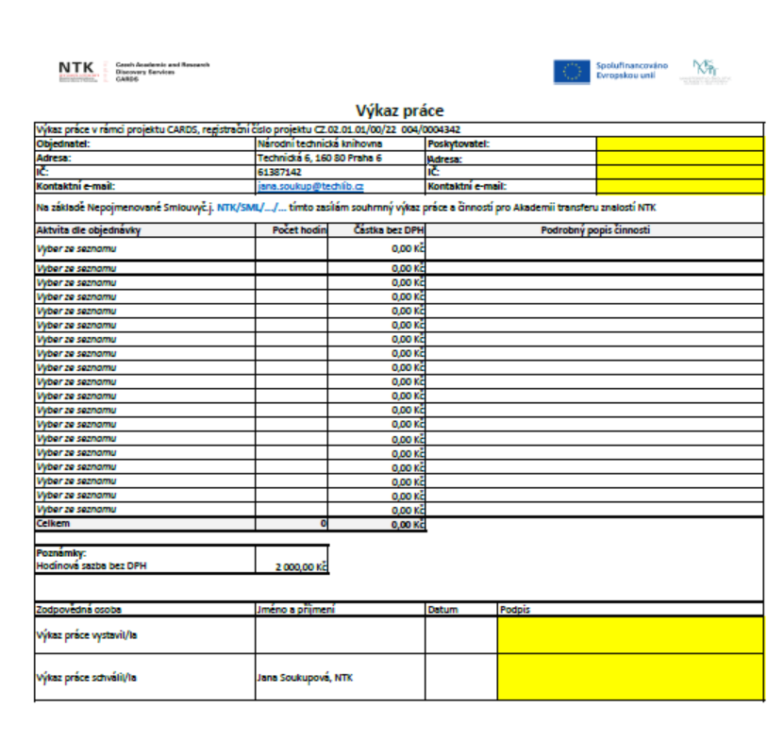

Příloha č. 3

DOHODA O MLČENLIVOSTI (NDA)

(„Dohoda“)

mezi následujícími smluvními stranami:

1. Smluvní strany

Objednatel: Národní technická knihovna

sídlo: Technická 6, 160 80 Praha 6

IČO: 61387142

(dále jen „Obejdnatel“)

a

Jméno a příjmení: RNDr. Vojtěch Kadlec, PhD.

Adresa: Vinohradská 2333/166, Praha 3, 130 00

IČ: 01754823

(dále jen „Expert“)

Organizátor a Expert dále společně také jako „Smluvní strany“ nebo jednotlivě jako „Strana“.

- Úvodní ustanovení
  - Objednatel realizuje vzdělávací a rozvojový program Akademie transferu znalostí NTK, jehož cílem je rozvoj kompetencí v oblasti transferu technologií, inovací a spolupráce mezi výzkumnými institucemi a aplikační sférou (dále jen „Akademie“) v rámci projektu Czech Academic and Research Discovery Services (dále jen „CARDS“), individuální projekt systémový financovaný z Operačního programu Jan Amos Komenský, registrační číslo projektu: CZ.02.01.01/00/22_004/0004342.
  - Expert se na realizaci Programu podílí jako lektor, mentor, kouč nebo odborný konzultant, a v této souvislosti může přijít do styku s informacemi, které mají důvěrný, interní či obchodní charakter.
  - Cílem této Dohody je stanovit podmínky ochrany důvěrných informací získaných v rámci spolupráce na Akademii.

- Předmět Dohody
  - Expert se zavazuje zachovávat mlčenlivost o všech důvěrných informacích, které mu budou zpřístupněny nebo které zjistí v souvislosti s účastí na Programu, zejména:
    - informace o účastnících Programu, jejich projektech, nápadech a obchodních modelech,
    - informace o vnitřních postupech, metodikách, pracovních dokumentech či neveřejných
    - datech Organizátora,
    - jakékoli jiné informace, které lze považovat za neveřejné, citlivé nebo chráněné.
  - Důvěrné informace nezahrnují informace, které:
    - jsou veřejně známé v době jejich sdělení,
    - se staly veřejně známými jinak než porušením této Dohody,
    - byly Expertovi známy již dříve a prokazatelně nebyly získány porušením povinnosti mlčenlivosti vůči třetí osobě.
  - Expert se zavazuje, že bez předchozího písemného souhlasu Organizátora nebo účastníka:
    - neposkytne žádné důvěrné informace třetím osobám,
    - nepoužije důvěrné informace pro vlastní podnikatelskou, výzkumnou či poradenskou činnost,
    - nezpřístupní důvěrné informace jiným účastníkům Programu, pokud to není výslovně schváleno Organizátorem.
  - Povinnost mlčenlivosti trvá po dobu 5 let od ukončení účasti Experta na Programu.

- Střet zájmů a etické zásady
  - Expert je povinen oznámit Organizátorovi bez zbytečného odkladu jakékoli skutečnosti, které by mohly vést ke střetu zájmů mezi ním a účastníky Programu.
  - Expert se zavazuje dodržovat etické zásady stanovené Organizátorem, zejména:
    - nestrannost a objektivitu při práci s účastníky,
    - zachování integrity a důvěry,
    - respektování zásad rovného zacházení a genderové rovnosti,
    - respekt k duševnímu vlastnictví a autorským právům.

V Praze dne

Jméno: RNDr. Vojtěch Kadlec, PhD.

Podpis:

........................................................

